Fintechs y el reto de los datos ESG
Un estudio de las tecnologías emergentes

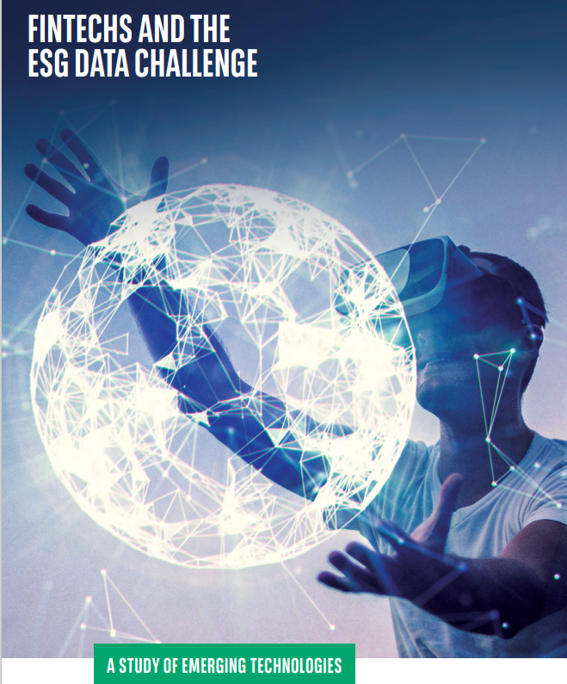

"La aplicación de proyecciones de riesgo climático a nivel de activos nos da una visión refinada de la exposición para las corporaciones, incluso, o especialmente para aquellas con una huella global. Estos análisis detallados proporcionan la base para los informes de TCFD e informan el análisis de escenarios, así como la gestión de riesgos a nivel de cartera".
Emilie Mazzacurati, fundadora y directora ejecutiva, Four Twenty Seven

"Nunca hemos estado en una mejor posición para observar los activos y lo que está sucediendo en las empresas cotizadas y no cotizadas. Los datos a nivel de activos, en particular los que se protegen mediante nuevos conjuntos de datos geoespaciales y aprendizaje automático, desbloquean estas capacidades. A medida que el análisis financiero se vuelve cada vez más "espacial", el análisis geoespacial habilitado por datos a nivel de activos se convertirá en una competencia central para muchos analistas financieros. Será parte de la caja de herramientas y cada vez más importante".
Dr. Ben Caldecott, Director, Programa de Finanzas Sostenibles de Oxford y Profesor Asociado Smith School of Enterprise and the Environment, Universidad de Oxford

1.- PANORAMA DE DATOS ESG: VISIÓN GENERAL Y DESAFÍOS
Los proveedores de datos ESG estándar han fortalecido significativamente su oferta y aumentado su escala en los últimos años. Sin embargo, todavía están luchando para resolver los desafíos clave de los datos y ningún proveedor por sí solo puede proporcionar actualmente una solución ESG robusta de "ventanilla única". Los inversores institucionales más sofisticados suelen tener que implementar un enfoque de múltiples proveedores que aproveche una combinación de proveedores de datos ESG estándar (por ejemplo, MSCI¹, Sustainalytics², etc.), complementados por proveedores especializados (por ejemplo, Carbone 4³, Trucost⁴, Beyond Ratings⁵, etc.), fintechs (por ejemplo, Four Twenty Seven⁶, Carbon Delta⁷, Truvalue Labs⁸, etc.) y consultores.
En particular, como resultado de la baja confianza en la información reportada por la empresa, ha surgido un ecosistema fintech que tiene como objetivo ir más allá de las fuentes de datos reportadas por la empresa. Para ello, estas fintechs están aprovechando un arsenal de nuevas tecnologías: big data basado en información a nivel de activos (instalaciones, centrales eléctricas, etc.), procesamiento de lenguaje natural (PNL), Internet de las Cosas (IoT), imágenes satelitales, blockchain y robo-advisors.
Si se integran adecuadamente, estas nuevas tecnologías y conjuntos de datos alternativos podrían dar a una empresa de inversión una ventaja competitiva significativa. Aunque la proliferación de proveedores de datos puede hacer que el modelo operativo de un inversor sea aún más complejo, esto puede mitigarse subcontratando la gestión de datos a los bancos. De hecho, los brazos custodios de los bancos están idealmente ubicados en la cadena de valor de la inversión para proporcionar la infraestructura requerida. Como tal, el modelo de custodios está evolucionando de la "custodia de activos" a la "custodia de datos", basada en un enfoque de múltiples proveedores. Se está llevando a cabo una carrera entre ellos para evolucionar sus capacidades e integrar este ecosistema fintech y de datos.

SED DE UNA MAYOR CALIDAD DE LOS DATOS ESG
La Encuesta Global ESG 2019⁹ de BNP Paribas destacó que los datos ESG siguen siendo el mayor obstáculo para la integración ESG para los inversores, muy por delante de los costos, la falta de habilidades analíticas avanzadas y el riesgo de lavado verde. Con un 66% en todos los encuestados, la evidencia de este desafío de datos ESG en 2019 es incluso mayor que la reportada en nuestra encuesta de 2017¹⁰. Esto sugiere que los inversores se han vuelto más sofisticados en su integración ESG, exigiendo una solución a los desafíos actuales de datos que enfrentan.
UNA LISTA NO EXHAUSTIVA DE DESAFÍOS DE DATOS ESG
• Baja correlación entre los proveedores de datos ESG debido a metodologías y fuentes de datos inconsistentes,
• Datos inconsistentes entre clases de activos,
• Falta de datos prospectivos para el análisis de escenarios,
• Datos insuficientemente granulares para medir los impactos a nivel local,
• No existe un vínculo sólido con los Objetivos de Desarrollo Sostenible (ODS) de las Naciones Unidas,
• Baja frecuencia de actualizaciones de datos,
• Baja confianza en la calidad de la información reportada por la empresa con metodologías y divulgaciones inconsistentes,
• Dificultad para vincular el rendimiento ESG con el rendimiento financiero,
• Preferencias del beneficiario individual final (inversor minorista / ahorrador de pensiones) no integradas.

2. LA APARICIÓN DE NUEVAS TECNOLOGÍAS DE DATOS ASG, ILUSTRADA A TRAVÉS DE SEIS ESTUDIOS DE CASO:
En esta sección, a través de seis estudios de caso, exploraremos algunas de las nuevas tecnologías que se están desarrollando para abordar los desafíos de los datos ESG. El ecosistema fintech que emerge en este espacio es vibrante e incluye docenas de empresas en todas las regiones. Estos estudios de casos no tienen por objeto proporcionar una lista completa de todos los acontecimientos. Sin embargo, su objetivo es proporcionar información sobre la gran cantidad de nuevas aplicaciones, enfoques y ofertas comerciales disponibles para los inversores.
1. Más allá de la información reportada por la empresa: el aumento de los datos a nivel de activos
Los operadores de satélites públicos y privados están haciendo avances impresionantes en soluciones geoespaciales utilizando más datos, teledetección, potencia informática y capacidades de aprendizaje automático. El programa Copernicus de la Comisión Europea¹¹ recopila grandes cantidades de datos de sus satélites Sentinel para crear observaciones globales, continuas y de alta calidad de la Tierra. Esta información precisa y oportuna está disponible de forma gratuita y abierta y puede ayudar a mejorar, entre otras cosas, la gestión ambiental.
Las organizaciones comerciales y de investigación están comenzando a aplicar estos datos de muchas maneras útiles, desde la medición de las emisiones de carbono a nivel de activos, hasta la exposición a la deforestación o la trazabilidad de la cadena de suministro.
Organizaciones de investigación: El Programa de Finanzas Sostenibles de Oxford ha logrado un progreso notable, y ha sido pionero y defensor de las "finanzas espaciales", reuniendo capacidades geoespaciales y análisis financiero. El programa está desarrollando nuevos conjuntos de datos a nivel de activos a través de la ciencia de datos y combinándolos con nuevos enfoques para el análisis espacial, escenarios y pruebas de resistencia. La adopción exitosa de la tecnología espacial también requiere asociaciones entre varias partes interesadas. La Iniciativa de Finanzas Espaciales¹² ha sido establecida por el Instituto Alan Turing¹³, el Instituto de Finanzas Verdes¹⁴, Satellite Applications Catapult¹⁵ y la Universidad de Oxford¹⁶. De este modo, la Iniciativa combina capacidades de investigación en el espacio, la ciencia de datos y los servicios financieros.
Organizaciones comerciales: Como ejemplo, la fintech climática Carbon Delta¹⁷ utiliza uno de los mejores conjuntos de datos climáticos disponibles que incorporan imágenes satelitales. Han desarrollado una base de datos de ubicaciones de empresas para 25.000 empresas, proporcionando coordenadas para millones de instalaciones de producción. Al procesar imágenes satelitales, Carbon Delta está trabajando para desarrollar una comprensión tridimensional de la actividad tecnológica que ocurre en las instalaciones. Estos datos robustos forman la base de su modelo de Valor Climático en Riesgo (CVaR), que proporciona a las instituciones financieras las herramientas necesarias para proteger los activos de los peores efectos del cambio climático y también para ayudar a identificar oportunidades de inversión nuevas e imprevistas en el campo de las bajas emisiones de carbono.

2. Análisis de escenarios climáticos a través de big data: Nuevas formas de modelar el cambio climático
El análisis de escenarios climáticos ha sido un foco importante para el mercado desde las recomendaciones de 2017 del Grupo de Trabajo del FSB sobre Divulgaciones Financieras Relacionadas con el Clima (TCFD)¹⁸. Es una herramienta bien reconocida para mejorar el pensamiento crítico e implica medir el impacto financiero potencial de los problemas relacionados con el clima en diferentes estados futuros. Como mínimo, tanto los riesgos y oportunidades de transición como los físicos deben tenerse en cuenta en un escenario de 2 ° Celsius (2 ° C), un escenario habitual de negocios (más de 2 ° C), escenarios de riesgo climático físico o cualquier otro escenario desafiante. Los riesgos de transición se relacionan con la transición a una economía con bajas emisiones de carbono e incluyen riesgos políticos, tecnológicos, de mercado y de reputación. Mientras que los riesgos físicos se relacionan con los daños físicos de las variaciones en los patrones climáticos (como tormentas severas, inundaciones y sequías) y los impactos como el aumento del nivel del mar y la desertificación. En 2019, en una medida sin precedentes de un banco central, Mark Carney, gobernador del Banco de Inglaterra, confirmó las pruebas de estrés climático para las compañías de seguros¹⁹. Esto podría allanar el camino para una prueba de estrés climático del sector bancario en un futuro próximo.
Muchas organizaciones (incluidas fintechs, think tanks, universidades y consultores) se están uniendo para desarrollar las herramientas prospectivas necesarias para ayudar a evaluar los riesgos y oportunidades asociados con el cambio climático y su impacto en los resultados de las empresas. En particular, 2 Degrees Investing Initiative²⁰, Four Twenty Seven²¹ y Carbon Delta²² han avanzado, aprovechando las tecnologías de big data. Sus metodologías van más allá de la información reportada por la empresa y se basan en fuentes de datos a nivel de activos (instalaciones, centrales eléctricas, etc.).
Por ejemplo, sobre los riesgos de la transición climática, 2 Degrees Investing Initiative ha lanzado la herramienta gratuita en línea PACTA²³. Esta herramienta analiza la exposición a riesgos en carteras de renta variable y renta fija en múltiples escenarios para que los inversores puedan ver la brecha entre su cartera existente y los índices de referencia de dos grados.
En cuanto a los riesgos físicos climáticos, Four Twenty-Seven ha desarrollado una plataforma tecnológica integral que permite el procesamiento rápido y eficiente de datos climáticos en múltiples ubicaciones. Potencia la detección en tiempo real de grandes carteras para detectar riesgos como inundaciones, aumento del nivel del mar, estrés por calor, incendios forestales o huracanes (ver imágenes a continuación), cada uno de los cuales se dispararía en un escenario de cuatro grados.
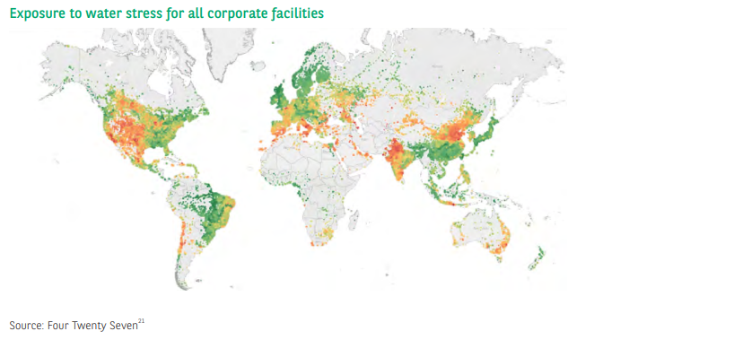
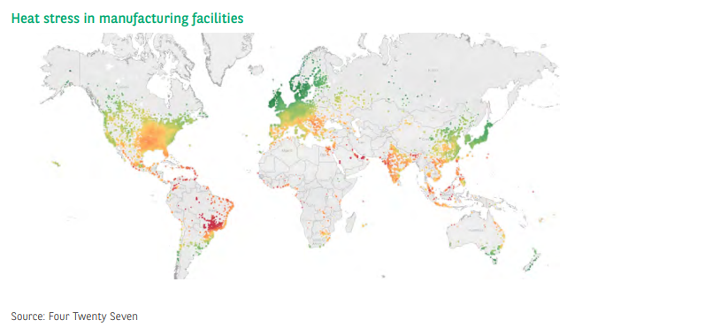

3. Implementación de los ODS de la ONU: una plataforma blockchain emergente
Según un informe de la Comisión de Negocios y Desarrollo Sostenible²⁴, el cumplimiento de los ODS crearía USD 12 billones por año en nuevas oportunidades de mercado que extenderían la prosperidad a todos. Sin embargo, aún no existe la infraestructura de mercado necesaria para apoyar esta ambición, en particular el sólido seguimiento, notificación y verificación (MRV) de las organizaciones e iniciativas. No obstante, se están haciendo progresos. Las ciudades, los gobiernos y las empresas de tecnología están desarrollando la infraestructura necesaria, aprovechando blockchain, IoT y big data. Esto incluye iniciativas sobre temas tan diversos como la recopilación de datos relacionados con los ODS, la gestión integral de los bonos verdes, la trazabilidad de los datos en la cadena de suministro y el desarrollo de capacidades de compensación de carbono.
La fintech World Wide Generation (WWG)²⁵ se ha convertido en el socio tecnológico del Gobierno del Reino Unido y la Iniciativa de Capital de Desarrollo Sostenible (SDCI) respaldada por la City de Londres²⁶. Están desarrollando G17Eco, una plataforma combinada de monitoreo y mercado que podría resolver los desafíos de transparencia y datos confiables utilizando la tecnología blockchain. G17Eco permitirá a las empresas, gobiernos, instituciones financieras y organizaciones sin fines de lucro recopilar, procesar y difundir datos antes de mapearlos digitalmente a estándares, marcos, políticas y ODS de sostenibilidad reconocidos a nivel mundial. Esto apoyará la toma de decisiones para la inversión, la desinversión, la gestión de riesgos y el desarrollo de productos y soluciones de sostenibilidad a escala. G17Eco mostrará los rendimientos financieros en tiempo real y los impactos de las inversiones e iniciativas.
"Estoy ansioso por ver que la mayor parte del Capital de Desarrollo Sostenible fluya a través de Londres, donde tenemos la experiencia y las soluciones para el monitoreo, la medición, el desarrollo de capacidades y las soluciones de inversión para la escala. La corporación está particularmente entusiasmada con la plataforma G17Eco que aprovecha la tecnología de contabilidad distribuida para el bien público".
Peter Estlin, El Rt Hon Lord alcalde de la Corporación de la Ciudad de Londres
"BNP Paribas fue una de las primeras instituciones financieras en formar parte de la Red SDCI, siendo un miembro clave que contribuyó con sus ideas y comentarios durante 2019. Han demostrado liderazgo en la industria al invertir en la creación de '5 activos para el bien público' y convertirse en miembro fundador de la plataforma G17Eco".
Manjula Lee, CEO/Fundador de World-Wide Generation

4. Análisis de sentimiento de mercado ESG en tiempo real utilizando inteligencia artificial
Soluciones impresionantes que aprovechan el aprendizaje automático de IA y la PNL han llegado al mercado en los últimos años. Por ejemplo, Truvalue Labs²⁷ aplica la IA a volúmenes masivos de datos no estructurados, con el fin de descubrir oportunidades y riesgos que tienen un impacto material en el valor de una empresa. Esta tecnología va mucho más allá de lo que es humanamente posible, examinando millones de puntos de datos. Se puede utilizar para comparar el comportamiento ESG de la empresa en tiempo real en relación con un par, sector, industria o punto de referencia. Esto permite a los inversores detectar tendencias antes de que ocurran.
Varias universidades han comenzado a estudiar los datos de Truvalue Labs, demostrando el vínculo entre el sentimiento público en tiempo real y el rendimiento financiero. Un estudio realizado por Harvard Business School²⁸ encontró que los datos de Truvalue Labs generados por IA, cuando se combinan con las calificaciones MSCI ESG, llevaron a un alfa anual del 4-5%. Otro estudio realizado por la Wharton School²⁹ de la Universidad de Pensilvania encontró que los puntajes ESG de Truvalue Labs capturan eventos oportunos y materiales como consultas regulatorias, investigaciones y demandas, que se correlacionan con el riesgo de crédito y la probabilidad de incumplimiento.
"Recientemente presentamos una nueva versión de nuestro motor de inteligencia artificial, Truvalue AI, que permite la rápida implementación de cualquier marco de inversión, ya sea un estándar ESG como SASB³⁰ o categorías patentadas definidas por el cliente. Fue construido utilizando una arquitectura multi-pipeline altamente escalable que nos permite agregar rápidamente nuevos marcos, lenguajes y clases de activos y procesar más de una década de historia de más de 100,000 fuentes para ayudar a nuestros clientes a capitalizar los conocimientos que se encuentran en los datos no estructurados".
Hendrik Bartel, CEO y cofundador de Truvalue Labs.

5. Otra forma de usar la IA: Cuantificar la alineación con los ODS de la ONU
Vincular la actividad de una empresa a los ODS es algo así como un santo grial para los inversores, las organizaciones internacionales y los proveedores. Aunque hoy en día no existe una única solución robusta, UTIL, una fintech con sede en Londres, ha desarrollado un enfoque único. Utilizando el aprendizaje automático, UTIL puede identificar y cuantificar el impacto negativo y positivo de los productos y servicios de una empresa en los 17 ODS. Lo hace extrayendo más de 50 millones de trabajos de investigación académica y una gran cantidad de otra información, aplicando la PNL para comprender mejor la naturaleza, la fuerza y la dirección de las relaciones entre productos, servicios y ODS.
"Nuestra industria tiene una oportunidad única en una generación para canalizar billones de dólares hacia los Objetivos de Desarrollo Sostenible de la ONU. Con esta visión en mente, hemos utilizado el aprendizaje automático para desarrollar análisis integrales, cuantificables y comparables que miden el impacto positivo y negativo de cada empresa. Utilizando nuestros análisis, los gestores de activos y los propietarios finalmente pueden maximizar sus rendimientos de inversión financiera, social y ambiental".
Stephen Barnett, CEO, and co-founder of UTIL
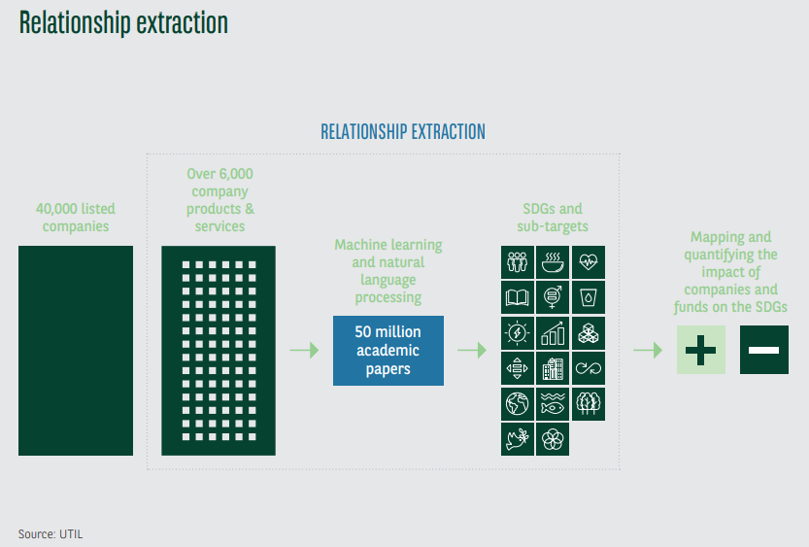

6. Canalizar los fondos de los inversores minoristas hacia inversiones sostenibles con robo-advisors
Una encuesta realizada por Natixis³¹ muestra que la mayoría de los inversores individuales creen que es importante tener un impacto social positivo, incluso a través de sus propias carteras de inversión. Sin embargo, hasta ahora, las preferencias individuales relativas a los objetivos no financieros apenas se han perfilado o integrado en los mercados de pensiones.
Una multitud de empresas de tecnología de robo-advisor están acelerando el desarrollo de productos para abordar este desafío. Al interactuar directamente con los inversores minoristas y eludir a los administradores de activos tradicionales, estas tecnologías podrían interrumpir en gran medida la cadena de valor de la inversión tradicional. Esto podría proporcionar a los miembros de los planes de pensiones de contribución definida una interfaz personalizada de bajo coste, alineada con sus valores, automatizada y capaz de integrar todas sus cuentas de pensiones bajo un mismo paraguas.
Para acelerar esta dinámica, el think tank global 2 Degrees Investing Initiative lanzó el proyecto KliFin-Scanner³², con el objetivo de construir un software de perfiles cuantitativos de clientes para objetivos no financieros y una plataforma que pueda ser utilizada por bancos y consumidores para traducir los objetivos no financieros en creencias y estrategias de inversión. Esto se basa en su informe de 2017, Non-Financial Message in a Bottle³³, en el que demuestran cómo movilizar a los inversores minoristas para que tomen decisiones de inversión en línea con los objetivos climáticos internacionales podría ser un factor importante para cerrar la brecha de financiación para cumplir con los objetivos de reducción de emisiones.

CONCLUSION
Los custodios están en condiciones de convertirse en los principales guardianes de los datos ESG en nombre de los inversores institucionales. Al acceder a los proveedores de estándares ESG, así como a la multitud de nuevos proveedores de fintech, los custodios podrían incorporar esta gran cantidad de datos en los servicios ya proporcionados a los inversores, como la gestión de riesgos, el cumplimiento de las inversiones, los informes regulatorios, el análisis de datos y las capacidades de optimización de carteras.
Creemos que los desarrollos actuales tanto en infraestructura como en nuevas tecnologías podrían transformar profundamente la industria de servicios financieros. Nuestro objetivo es acceder a todos estos nuevos conjuntos de datos adoptando un enfoque de proveedores ESG múltiples, y obtener información significativa a nivel de cartera para nuestros clientes inversores institucionales aprovechando nuestra propia experiencia interna.

1 https://www.msci.com/esg-ratings
2 https://www.sustainalytics.com/
3 http://www.carbone4.com/
4 https://www.trucost.com/
5 https://beyond-ratings.com/
6 http://427mt.com/
7 https://www.carbon-delta.com/
8 https://www.truvaluelabs.com/
9 The ESG Global Survey 2019: Asset Owners and Managers Determine their ESG Integration Strategies. BNP Paribas and Longitude Research
10 Great Expectations for ESG: What’s Next for Asset Owners and Managers? BNP Paribas and Longitude Research
11 https://www.copernicus.eu/en/about-copernicus
12 https://spatialfinanceinitiative.com/
13 https://www.turing.ac.uk/
14 https://www.greenfinanceinstitute.co.uk/
15 https://sa.catapult.org.uk/
16 https://www.smithschool.ox.ac.uk/research/sustainable-finance/
17 https://www.carbon-delta.com/
18 https://www.fsb-tcfd.org/publications/
19 https://www.bankofengland.co.uk/prudential-regulation/letter/2019/insurance-stress-test-2019
20 https://2degrees-investing.org/
21 http://427mt.com/
22 https://www.carbon-delta.com/
23 https://www.transitionmonitor.com/
24 http://report.businesscommission.org/
25 http://www.worldwidegeneration.co/
26 https://news.cityoflondon.gov.uk/london-set-to-help-meet-un-sustainable-development-goals/
27 https://www.truvaluelabs.com/
28 Serafeim, George, Public Sentiment and the Price of Corporate Sustainability (October 12, 2018). Harvard Business School Accounting & Management Unit Working Paper No. 19-044. Available at SSRN: https://ssrn.com/abstract=3265502
29 Henisz, Witold and McGlinch, James, “ESG, Material Credit Events, and Credit Risk,” Journal of Applied Corporate Finance, Volume 31, Number 2, Spring 2019.
30 https://www.sasb.org/
31 Natixis. (2017). Mind Shift: Getting Past the Screens of Responsible Investing. Retrieved from https://www.im.natixis.com/us/resources/mind-shift-getting-past-the-screens-of-responsible-investing
32 https://2degrees-investing.org/klifin-scanner-climate-finance-product-scanner-for-retail-investors-and-banks/
33 http://degreesilz.cluster023.hosting.ovh.net/wp-content/uploads/2018/01/retail_savings_final.pdf

